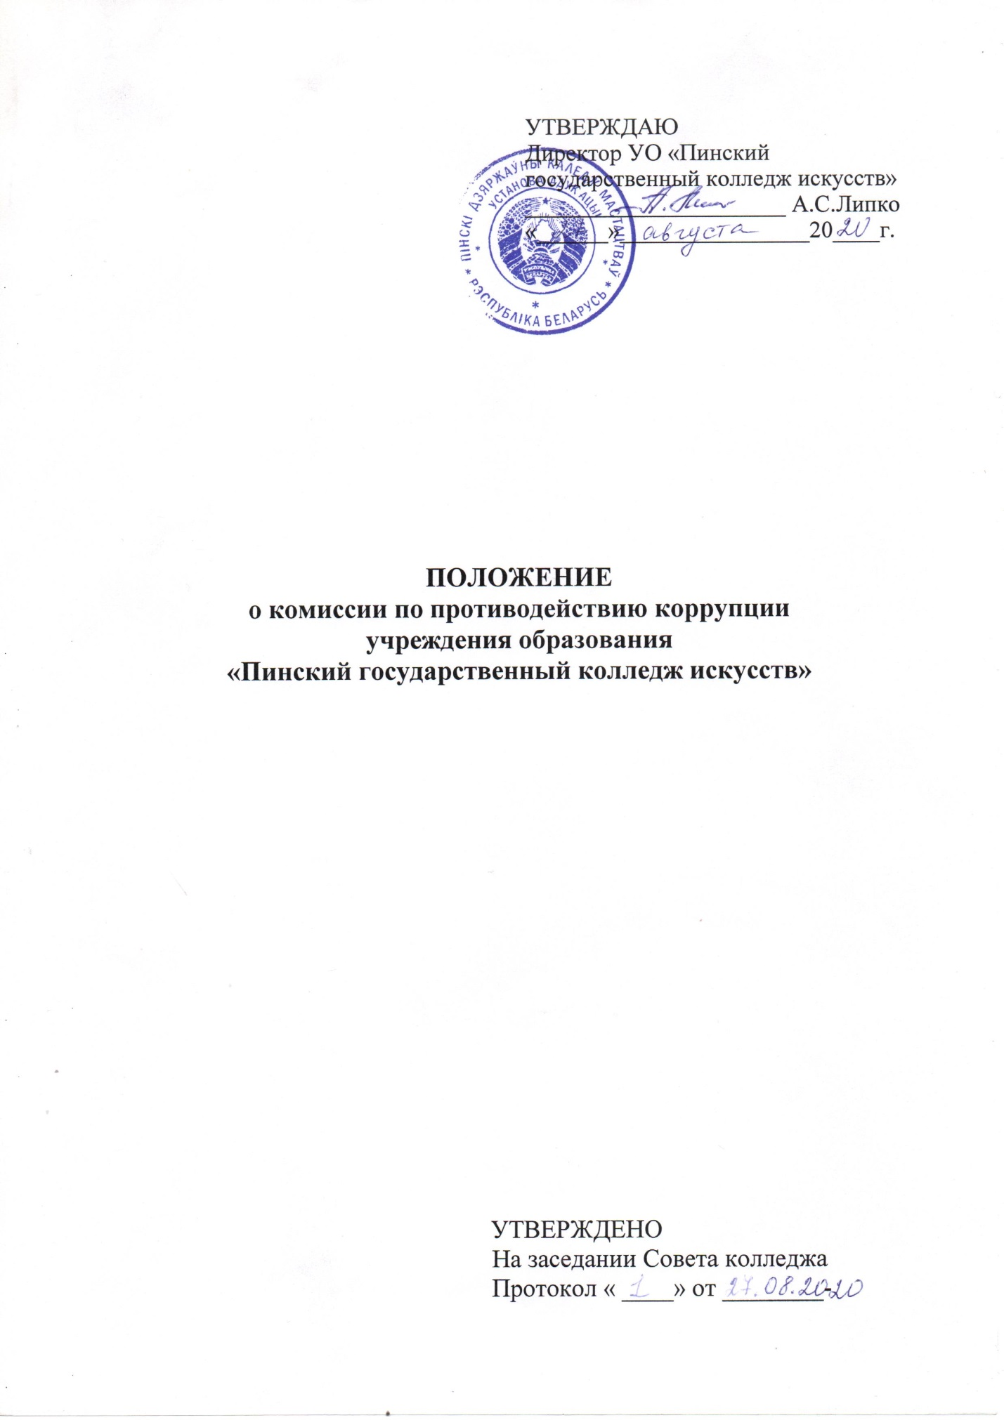

ГЛАВА 1. ОБЩИЕ ПОЛОЖЕНИЯ

1.1. Настоящее Положение определяет порядок создания и деятельности комиссии по противодействию коррупции (далее — Комиссия) учреждения образования «Пинский государственный колледж искусств» по противодействию коррупции (далее — Комиссия).

1.2. Комиссия в своей деятельности руководствуется Конституцией Республики Беларусь, Законом Республики Беларусь от 15 июля 2015 года «О борьбе с коррупцией», Постановлением Совета Министров Республики Беларусь от 26.12.2011г. № 1732 «Об утверждении Типового положения о комиссии по противодействию коррупции», иными актами законодательства, в том числе настоящим положением.

ГЛАВА 2. СОСТАВ КОМИССИИ

2.1.Комиссия создается руководителем учреждения образования в количестве не менее пяти человек. Председателем комиссии является руководитель учреждения образования, а в случае отсутствия руководителя – лицо, исполняющее его обязанности.

2.2. Секретарь комиссии избираются на заседании комиссии из числа ее членов.

2.3. Состав комиссии формируется из числа работников учреждения образования, в том числе курирующих финансово-хозяйственную и производственную деятельность, бухгалтерский учет, распоряжение бюджетными денежными средствами, сохранность собственности и эффективное использование имущества, кадровую и юридическую работу.

2.4. Не могут являться одновременно членами комиссии лица, состоящие в браке или находящиеся в отношениях близкого родства или свойства.

ГЛАВА 3. ЗАДАЧИ КОМИССИИ

3.1.Основными задачами Комиссии являются:

Аккумулирование информации о нарушениях законодательства о борьбе с коррупцией, совершенных работниками колледжа;

обобщение и анализ поступающей, в том числе из государственных органов, осуществляющих борьбу с коррупцией, информации о нарушениях антикоррупционного законодательства работниками колледжа;

своевременное определение коррупционных рисков и мер по их нейтрализации;

разработка и организация проведения мероприятий по противодействию коррупции в колледже, анализ эффективности принимаемых мер;

координация деятельности структурных подразделений колледжа по реализации мер по противодействию коррупции;

взаимодействие с государственными органами, осуществляющими борьбу с коррупцией, общественными объединениями и иными организациями по вопросам противодействия коррупции;

рассмотрение вопросов предотвращения и урегулирования конфликта интересов;

рассмотрение вопросов соблюдения правил этики государственного служащего (корпоративной этики);

принятие мер по устранению последствий коррупционных правонарушений, правонарушений, создающих условия для коррупции, и иных нарушений антикоррупционного законодательства.

3.2. Комиссия в целях решения возложенных на нее задач осуществляет следующие основные функции:

участвует в пределах своей компетенции в выполнении поручений вышестоящих государственных органов по предотвращению правонарушений, создающих условия для коррупции и коррупционных правонарушений;

ведет учет поступающей из правоохранительных и контролирующих органов, иных государственных органов и организаций и содержащейся в обращениях граждан и юридических лиц информации о нарушениях антикоррупционного законодательства работниками колледжа и анализирует такую информацию;
заслушивает на своих заседаниях руководителей структурных подразделений о проводимой работе по профилактике коррупции;

взаимодействует с государственными органами, осуществляющими борьбу с коррупцией, общественными объединениями и иными организациями по вопросам противодействия коррупции;

принимает в пределах своей компетенции решения, а также осуществляет контроль за их исполнением;

разрабатывает меры по предотвращению либо урегулированию ситуаций, в которых личные интересы работника колледжа, его супруги (супруга), близких родственников или свойственников влияют либо могут повлиять на надлежащее исполнение этим работником своих служебных (трудовых) обязанностей;

разрабатывает н меры по вопросам борьбы с коррупцией;

рассматривает предложения членов комиссии о совершенствовании методической и организационной работы по противодействию коррупции;

вырабатывает предложения о мерах реагирования на информацию, содержащуюся в обращениях граждан и юридических лиц, по вопросам проявлений коррупции;

рассматривает предложения членов комиссии о поощрении работников, оказывающих содействие в предотвращении проявлений коррупции и их выявлении, выявлении правонарушений, создающих условия для коррупции, и коррупционных правонарушений;

осуществляет иные функции.

3.3. Деятельность комиссии осуществляется в соответствии с планом работы на календарный год, утверждаемым на ее заседаниях.
План работы комиссии на календарный год с перечнем подлежащих рассмотрению на заседаниях комиссии вопросов должен быть размещен на официальном сайте государственного органа (организации) в глобальной компьютерной сети Интернет не позднее 15 дней со дня его утверждения.
Информация о дате, времени и месте проведения заседаний комиссии подлежит размещению на официальном сайте колледжа в глобальной компьютерной сети Интернет не позднее 5 рабочих дней д о дня проведения заседания комиссии.

ГЛАВА 4. ПРАВА И ОБЯЗАННОСТИ ЧЛЕНОВ КОМИССИИ

4.1. Председатель комиссии:

несет персональную ответственность за деятельность комиссии;

организует работу комиссии в соответствии с ее задачами и функциями;

определяет место и время проведения заседаний комиссии;

утверждает повестку дня заседаний комиссии и порядок рассмотрения вопросов на ее заседаниях, при необходимости вносит в них изменения;

дает поручения членам комиссии по вопросам ее деятельности, осуществляет контроль за их выполнением;

незамедлительно принимает меры по предотвращению конфликта интересов или его урегулированию при получении информации, указанной в п.4.3.

В случае отсутствия необходимого количества членов комиссии на ее заседании председатель комиссии назначает дату нового заседания, но не позднее чем через месяц со дня несостоявшегося заседания.
В отсутствие председателя комиссии его обязанности исполняет заместитель председателя комиссии.

4.2. Член комиссии вправе:

вносить предложения по вопросам, входящим в компетенцию комиссии;

выступать на заседаниях комиссии и инициировать проведение голосования по внесенным предложениям;

задавать участникам заседания комиссии вопросы в соответствии с повесткой дня и получать на них ответы по существу;

знакомиться с протоколами заседаний комиссии и иными материалами, касающимися ее деятельности;

в случае несогласия с решением комиссии изложить письменно особое мнение по рассматриваемому вопросу, подлежащее обязательному приобщению к протоколу заседания комиссии;

осуществлять иные полномочия в целях выполнения возложенных на комиссию задач и функций.

4.3. Член комиссии обязан:

принимать участие в подготовке заседаний комиссии, в том числе формировании повестки дня заседания комиссии;

участвовать в заседаниях комиссии, а в случае невозможности участия в них сообщать об этом председателю комиссии;

по решению комиссии (поручению ее председателя) принимать участие в проводимых мероприятиях по выявлению фактов совершения правонарушений, создающих условия для коррупции, и коррупционных правонарушений, а также неисполнения законодательства о борьбе с коррупцией;

не совершать действий, дискредитирующих комиссию;

выполнять решения комиссии (поручения ее председателя);

незамедлительно в письменной форме уведомить председателя комиссии о возникновении конфликта интересов или возможности его возникновения в связи с исполнением обязанностей члена комиссии;

добросовестно и надлежащим образом исполнять возложенные на него обязанности.

Член комиссии несет ответственность за неисполнение или ненадлежащее исполнение возложенных на него обязанностей.

4.4. Секретарь комиссии:

обобщает материалы, поступившие для рассмотрения на заседаниях комиссии;

ведет документацию комиссии;

извещает членов комиссии и приглашенных лиц о месте, времени проведения и повестке дня заседания комиссии;

обеспечивает подготовку заседаний комиссии;

обеспечивает ознакомление членов комиссии с протоколами заседаний комиссий;

осуществляет учет и хранение протоколов заседаний комиссии и материалов к ним.
4.5. Воспрепятствование членам комиссии в выполнении ими своих полномочий не допускается и влечет применение мер ответственности в соответствии с законодательными актами.

4.6. Заседания комиссии проводятся по мере необходимости, в том числе для рассмотрения выявленных комиссией в ходе ее деятельности конкретных нарушений антикоррупционного законодательства, в том числе правонарушений, создающих условия для коррупции, и коррупционных правонарушений, но не реже одного раза в полугодие. Решение о созыве комиссии принимается председателем комиссии или по предложению не менее одной трети ее членов.

В ходе заседания рассматриваются вопросы, связанные:

с установленными нарушениями работниками колледжа антикоррупционного законодательства, применением к ним мер ответственности, устранением нарушений, их последствий, а также причин и условий, способствующих совершению названных нарушений;

с соблюдением законодательства в рамках образовательного процесса;

с соблюдением в колледже порядка осуществления закупок товаров (работ, услуг);

с состоянием дебиторской задолженности, обоснованностью расходования бюджетных средств в колледже;

с обоснованностью заключения договоров на условиях отсрочки платежа;

с урегулированием либо предотвращением конфликта интересов;

другие вопросы, входящие в компетенцию комиссии.

4.7. Комиссия правомочна принимать решения при условии присутствия на заседании более половины ее членов. Решение комиссии, является обязательным для выполнения работниками колледжа. Невыполнение (ненадлежащее выполнение) решения комиссии влечет ответственность в соответствии с законодательными актами.

4.8. Члены комиссии обладают равными правами при обсуждении проектов решений. Решения принимаются простым большинством голосов от общего количества членов комиссии, присутствующих на ее заседании. В случае равенства голосов решающим является голос председателя комиссии.

4.9. Решения комиссии оформляется протоколом.
В протоколе указываются:
место и время проведения заседания комиссии;
наименование и состав комиссии;
сведения об участниках заседания комиссии, не являющихся ее членами;
повестка дня заседания комиссии, содержание рассматриваемых вопросов и материалов;
принятые комиссией решения;
сведения о приобщенных к протоколу заседания комиссии материалах.

4.10. Протокол заседания комиссии готовится в 10-дневный срок со дня его проведения, подписывается председателем и секретарем комиссии, после чего в 5-дневный срок доводится секретарем комиссии до ее членов и иных заинтересованных лиц.

